  Startseite  Informationsseite  Haupt-Menü |   Zusammenstellung wichtiger Rechtsakte der Europäischen Union  Aktuelle Informationen zu europäisch harmonisierten Spezifikationen
 | Diese Anwendung richtet sich ausschließlich an Unternehmen (gewerblicher Kontext). |  |  | 
 | Die Inhalte werden fortlaufend angepasst.
 | Materialien  Stoffe  Gefahrstoffe | Impressum & Rechtliches | Datenschutz
 |  | Düngeprodukte
 |  | Explosivstoffe für zivile Zwecke
 |  | Pyrotechnische Gegenstände
 |  | Beschränkung der Verwendung bestimmter gefährlicher Stoffe in Elektro- und Elektronikgeräten (RoHS)
 |  | Schaffung eines europäischen Bewertungsrahmens für „inhärent sichere und nachhaltige“ Chemikalien und Materialien
 |  | Einstufung, Kennzeichnung und Verpackung von Stoffen und Gemischen (GHS, CLP)
 |  | Beherrschung der Gefahren schwerer Unfälle mit gefährlichen Stoffen
 |  | Kontaktmaterialien mit Lebensmitteln
 |  | Kontaktmaterialien mit Wasser für den menschlichen Gebrauch
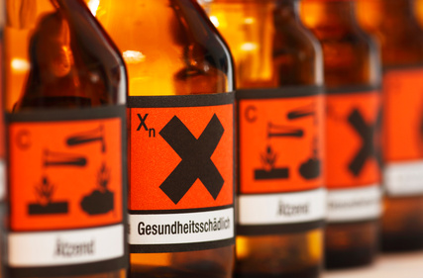 |  | Registrierung, Bewertung, Zulassung und Beschränkung chemischer Stoffe "REACH"
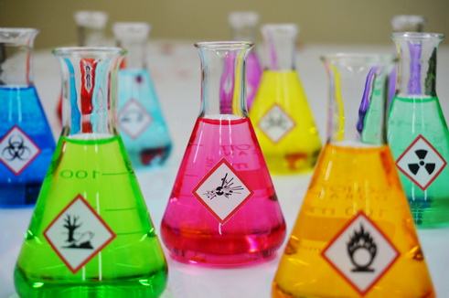 |  | Einrichtung einer gemeinsamen Datenplattform für Chemikalien ...
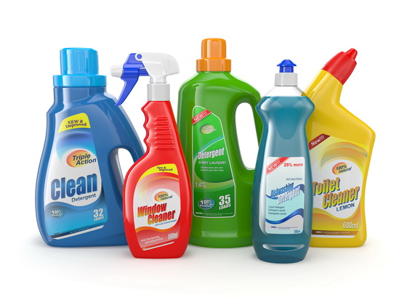 |  | Detergenzien
 |  | Fluorierte Treibhausgase
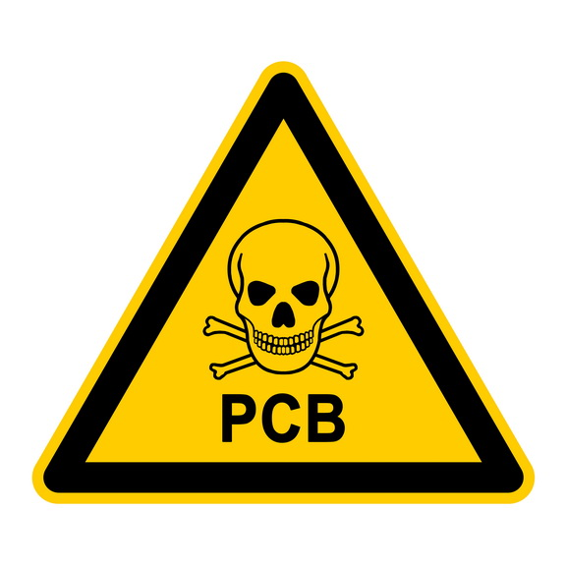 |  | Persistente organische Schadstoffe
 |  | Qualität von Otto- und Dieselkraftstoffen
 |  | Quecksilber
 |  | Stoffe, die zum Abbau der Ozonschicht führen
… |  | …

